КГУ «Агротехнический колледж № 7, г. Есиль, Есильский район»

управления образования Акмолинской области

**Урок производственного обучения на тему**

«Приготовление жареных блюд

из картофельной массы»

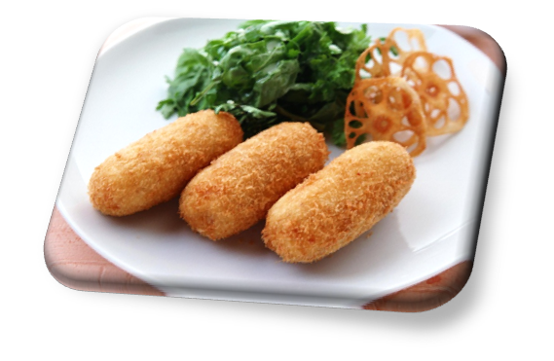

**Разработала мастер п/о:**

**Ефремова К.В.**

**2017г.**

**План урока производственного обучения**

*Как живопись и музыка,*

*так и кухня – искусство.*

*Живопись очаровывает глаз,*

*музыка – слух, а кулинария – вкус.*

**Тема программы:** Приготовление блюд и гарниров из овощей.

**Тема урока:** Приготовление жареных блюд из картофельной массы.

**Цели урока:**

*Учебная:* научить студентов самостоятельному (пользуясь инструкционно-технологической картой) приготовлению зраз и котлет из картофельной массы, закрепить профессиональные умения по применению различных сочетаний приёмов и операций, научить студентов рационально организовывать, планировать свой труд.

*Воспитательная:* формировать у студентов стремление к постоянному развитию профессиональных качеств и способностей.

*Развивающая:* развивать технологическое мышление, профессиональную интуицию.

**Тип урока:** Урок выполнения простых комплексных работ.

**Оснащение:**

*оборудование лаборатории* – плита электрическая с жарочным шкафом;

*посуда:*кастрюля на 1,5 л., сковорода среднего размера, тарелка для вторых горячих блюд, соусник, нож столовый, вилка столовая;

*инструменты и приспособления:*лопатка, кухонный нож, толкушка, прихватки,*калькулятор*;

*сырье -* продукты согласно сборнику рецептур;

*документы письменного инструктирования* – инструкционно-технологические карты, технологические схемы;

*раздаточный материал* - сборник рецептур блюд.

**Межпредметные связи:** Специальная технология (Тема “Приготовление блюд и гарниров из овощей”), Оборудование предприятий общественного питания (Тема “Машины и механизмы для обработки овощей), Физиология питания, санитария и гигиена (Тема “Личная гигиена работников предприятий общественного питания”), Товароведение пищевых продуктов (Тема “Биологическое значение пищи и ее химический состав”), Калькуляция и учет (Тема “Учет продуктов на производстве”).

**Ход урока.**

**I. Организационный момент (3 мин.)**

Взаимное приветствие, отметка отсутствующих и выяснение причин, проверка наличия спецодежды.

- Здравствуйте, ребята и уважаемые гости нашего урока.

Ребята, у каждого из вас на парте лежит опорная карта, которую вы будете заполнять во время вводного инструктажа. Обратите внимание на таблицу оценивания в конце опорной карты. В эту таблицу вы будете вносить оценки за каждый этап урока самостоятельно, в конце мы подведём итоги и выставим оценку за урок по среднему баллу.

Прежде чем приступить к теме урока, давайте оценим готовность к занятию по карточке самоконтроля. Поставьте по 1 баллу за каждый критерий, указанный в карточке самоконтроля.

**II. Вводный инструктаж (35-40 мин.)**

**1. Сообщение темы и целей урока (2 мин.)**

- Сегодня мы проводим урок п/о на тему «Приготовление жареных блюд из картофельной массы».

Главная цель нашего урока - научиться самостоятельно (пользуясь инструкционно-технологической картой) готовить зразы и котлеты из картофельной массы, закрепить профессиональные умения по применению различных сочетаний приёмов и операций, научиться рационально организовывать, планировать свой труд.

**2. Интеллектуальная разминка (4 мин.)**

- Начнём урок с интеллектуальной разминки. Вам предстоит ответить на вопросы, связанные с темой программы «Приготовление блюд и гарниров из овощей», в которую входит сегодняшний урок. Тот, кто знает ответ, поднимает руку.

1. Какую капусту американцы называют капустой с университетским образованием? (Брокколи)
2. У какого вида капусты употребляется стебель в пищу? (кольраби)
3. Какой овощ звали копать в песне Антошку? (картофель)
4. Что персы называли «синий помидор»? (баклажан)
5. Назовите овощное растение, в переводе с греческого означающее «каменный сельдерей» (петрушка)
6. Савойскую капусту можно тушить, жарить, класть ее в щи и начинять ею пироги. Но для чего она, в отличие от белокочанной «кузины», не годится? (для квашения)
7. Каждую осень в Американском штате Нью-Хампшир проходит необычная регата на этих гигантских выдолбленных плодах с мотором или под парусом. Что это за плоды? (тыква)
8. Каким овощем в Древнем Египте на строительстве пирамид кормили рабов, чтобы они не заболели?
9. Специальное постановление ЕЭС от 1 января 1991 года предписывает именовать этот овощ фруктом, чтобы из него можно было варить конфитюр. Что это за плод? (Морковь)
10. На древних Олимпиадах запрещалось использование этого природного допинга. Оказывается, что его регулярное применение вдвое снижает риск заболеть раком желудка и кишечника. Что это за растение? (чеснок)
11. Вы приехали в Италию, но не знаете языка страны, какой овощ вы можете купить, вспомнив известную итальянскую сказку? Произнесите его название на русском и итальянском языках (лук – чиппола)
12. Назовите овощ, имеющий общие корни с капюшоном, капиталом и капитаном (капуста – все эти слова произошли от латинского «капут» - голова)

**2. Реализация индивидуального домашнего задания** (частично поисковое задание с подготовкой мультимедийной презентации) (7 мин.)

- Запишите в опорных картах те факты, которые показались вам наиболее интересными.

**1. Историческая справка о картофеле.**

Картофель называют вторым хлебом. Его калорийность в 2 раза выше, чем у других овощей. Основной энергетический материал – углевод. Имеет нежную хорошо усвояемую клетчатку. Белок картофеля имеет прекрасный аминокислотный состав, близкий к животным белкам. Картофель богат магнием, кальцием, железом, фосфором, йодом. Благодаря высокому содержанию калия (свыше 500 мг на 100 г продукта), способствует выведению воды и шлаков из организма и регулирует обменные процессы. 500 гр. картофеля хватает для удовлетворения суточной потребности в витамине С. Помимо витамина С картофель содержит витамины: В1, В2, В6, фолиевую кислоту, РР, пектиновые вещества, органические кислоты.

Родина картофеля – Чили. Здесь его возделывали ещё в самом начале нашей эры. В Европе это растение первоначально рассматривали как диковинку с красивыми цветами и, в меньшей степени, как продукт питания.

Многие модницы из высшего общества прикалывали букетики картофеля к волосам.

Аптекари Парижа и Берлина разводили картофель как лекарственное растение.

В Россию картофель завезли при Петре 1. Будучи в заграничном путешествии Царь Петр I выслал мешок картофеля Александру Меньшикову и велел его разводить в России.

В 1800 году картофель ещё был такой редкостью, что его дарили в праздники и подавали на придворных балах как редкое лакомое блюдо.

**2. Дюжина интересных фактов о картофеле.**

1. Картофель относится к семейству пасленовых. Его «родичами» являются баклажаны, томаты и [табак](http://malpme.ru/vse-o-ximicheskom-sostave-sigarety/).

2. В Южной [Америке](http://malpme.ru/vo-skolko-obojdetsya-zhizn-v-ssha/) встречается картофельное [дерево](http://malpme.ru/tri-sposoba-obmanut-smert/), способное вырастать до 15 метров. К сожалению, съедобных клубней оно не дает, зато может выращиваться в качестве декоративного.

3. В столице Перу, городе Лиме, открыт Международный центр картофеля. Его сотрудники пытаются создать полное собрание сортов картошки, существующих на нашей планете. Сейчас в коллекции центра уже свыше 7 тысяч различных сортов.

4. Селекционеры Венгрии вывели сорт картофеля, в котором больше белка, чем крахмала, поэтому он такой же питательный, как говядина.

5. Самый [дорогой](http://malpme.ru/samye-unikalnye-dorogi-evropy/) картофель в мире относится к сорту «LaBonnotte». Его выращивают на французском острове Нуармутье в очень небольших количествах. Килограмм такой картошки стоит около 500 евро.

6. В Айдахо, «картофельном штате» [США](http://malpme.ru/vo-skolko-obojdetsya-zhizn-v-ssha/), действует музей, экспозиция которого полностью посвящена этому овощу. [Интересно](http://malpme.ru/), что каждый посетитель этого музея на выходе получает в подарок ящик отборного картофеля.

7. Самую крупную картофелину в мире вырастил ливанский фермер Халил Семхат. Ее вес составлял 11,2 кг. [Интересно](http://malpme.ru/), что фермер не использовал абсолютно никаких удобрений, это огородное чудо выросло само по себе.

8. Картофель – это первый овощ, который удалось вырастить в [космосе](http://malpme.ru/interesnyj-fakty-o-kosmose/). Это сделали американцы в 1995 году на борту шаттла «Колумбия».

9. Глюкоза, содержащаяся в картофеле, положительно влияет на человеческую [память](http://malpme.ru/neveroyatnye-fakty-o-chelovecheskoj-pamyati/).

10. Израильские ученые научились создавать батарейки из вареной картошки. Такие батарейки обходятся в 25 раз дешевле обычных.

11. Индейцы-инки с помощью картофеля гадали о будущем. Делалось это так: насыпалась кучка картошки, и в ней пересчитывались клубни. Четное количество сулило удачу, нечетное – предвещало беду.

12. Картофельные чипсы появились в 1853 году благодаря одному ворчливому посетителю небольшого американского ресторанчика. Этот [человек](http://malpme.ru/lyubopytnye-fakty-pro-cheloveka/) упрекнул шеф-повара Джорджа Крама в том, что его картофель фри нарезан чересчур толстыми соломками. Тогда Крам решил подшутить над ворчуном, нарезал картофель пластинками толщиной с бумажный лист, зажарил в масле и … стал создателем нового блюда – чипсов!

**3. Актуализация знаний.**

- Ребята, а теперь давайте вспомним, что вы знаете о первичной обработке овощей и способах нарезки корнеплодов.

1. Студентам предложено составить последовательность работ по первичной обработке овощей в группах (2 мин.)

Представление работ.

2. Работа в группах по карточке «Клубнеплоды» (5 мин.)

**4. Вопросы “на засыпку” (2 мин.)**

- Несмотря на свою полезность, в каком случае картофель может стать ядовитым?

*Ответ: если кожура картофеля позеленела, соланин, содержащийся в ней, ядовит.*

- Каким образом повар может спасти “Честь мундира”?

*Ответ: перед варкой картофель “В мундире” для сохранения целостности кожуры её следует наколоть вилкой в нескольких местах.*

**5. Повторение общих правил техники безопасности (3 мин.)**

- Ребята, в опорных картах есть раздел «Техника безопасности», который состоит из незаконченных предложений. Ваша задача – закончить предложения, вспомнив то, что мы изучали на прошлых уроках.

**Техника безопасности**

1. При переносе кастрюль с горячим содержимым с электрической плиты нужно пользоваться________________________________________________________________

2. Почему нужно наливать жидкость в кастрюлю при варке на электрической плите до ¾ объема? _____________________________________________________________________________

3. При работе с пекарским шкафом, рукава должны быть ____________________________

4. При использовании весов ВНЦ – 10, на левую площадку кладут ____________________,

на правую ___________________________________________________________________.

5.Техника безопасности при работе с ножом ______________________________________

_______________________________________________________________________________________________________________________________.

**Техника безопасности**

1. При переносе кастрюль с горячим содержимым с электрической плиты нужно пользоваться прихватками или полотенцем.

2. Почему нужно наливать жидкость в кастрюлю при варке на электрической плите до ¾ объема? - чтобы жидкость не выливалась при варке или переносе.

3. При работе с пекарским шкафом, рукава должны быть разогнуты.

4. При использовании весов ВНЦ – 10 на левую площадку кладут гири, на правую - сырье.

5.Техника безопасности при работе с ножом - производить резкие движения; оставлять нож в сырье; при переносе вкладывать в пенал; не бросать, не использовать с плохо закрепленной ручкой.

**6. Объяснение мастера последовательности выполнения работ, безопасных приемов их выполнения, показ формовки полуфабрикатов.**

**6.1. Назвать ассортимент жареных блюд из картофельной массы.** *Ответ: котлеты, зразы, крокеты.*

**6.2. Охарактеризовать кулинарное изделие из картофельной массы, называемое зразы.** *Ответ: зразы картофельные – это фаршированное изделие прямоугольной формы с закруглёнными концами, панированное в сухарях и обжаренное с двух сторон до золотистой корочки.*

**6.3. Дать характеристику котлетам.**

*Ответ: котлеты картофельные имеют овальную приплюснутую форму с одним заострённым концом, панированные в сухарях и обжаренные основным способом с двух сторон.*

**6.4. Знакомы ли Вы с приёмами формовки котлет картофельных? При формовке каких изделий Вы сталкивались с аналогичными трудовыми приемами?**

*Ответ: при приготовлении рыбных и мясных полуфабрикатов.*

**6.5. Рассказать о правилах подачи зраз и котлет картофельных.**

*Ответ: котлеты и зразы подают как самостоятельное блюдо по 2 штуки на порцию с маслом, сметаной, соусами (грибным, сметанным, томатным, луковым). Часто при подаче используют дополнительный гарнир (зелень, свежие, консервированные овощи).*

**7. Показ мастера формовки полуфабрикатов.**

**7.1. Разбор схемы технологической последовательности приготовления котлет картофельных.**

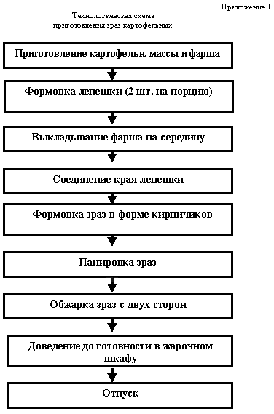

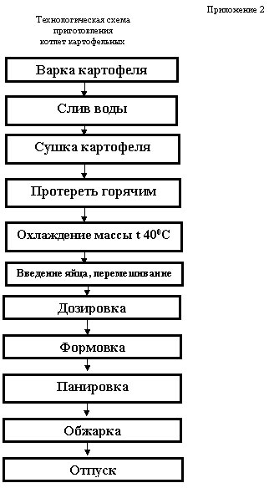

**7.2. Совместный** (мастера и учащихся) **расчет количества сырья**(брутто и нетто) для двух порций котлет и зраз картофельных. Запись в первую колонку расчетной карты.

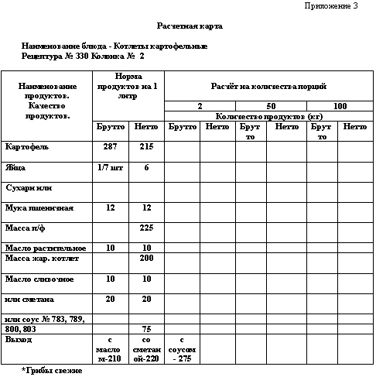

**8. Закрепление правил организации работы и техники безопасности при приготовлении зраз и котлет картофельных.**

**Вопросы группе:**

- Выберите из разложенных на столе инструментов и приспособлений те, которые Вам понадобятся для изготовления зраз и котлет картофельных.

*Ответ: ножи, доски (ОС), кастрюли, сковорода, толкушка, тарелка, вилка, весы, лотки.*

- С помощью каких машин и механизмов может быть ускорен и облегчен процесс массового приготовления на производстве зраз и котлет картофельных.

*Ответ: с помощью картофелечистки, протирочной машины.*

**Техника безопасности на рабочем месте.**

**9. Закрепление материала вводного инструктажа**

Двое учащихся показывают приемы формовки зраз и котлет картофельных.

**В это время вопросы группе:**

- Какие правила следует соблюсти для сохранения питательных веществ в процессе приготовления зраз и котлет.

*Ответ: варку картофеля необходимо проводить в малом количестве горячей воды, посолив и закрыв крышку, соблюдая время варки, использовать при варке неокисляющую посуду.*

- Почему в процессе приготовления картофельной массы картофель протирают (толкут) горячим?

*Ответ: остывая, крахмальные зёрна картофеля теряют свою эластичность, при протирании разрываются, отчего масса становиться клейкой, тягучей.*

- Для чего перед соединением с сырым яйцом, массу охлаждают до 400С.

*Эталон ответа: чтобы предотвратить преждевременное свёртывание белка.*

- Почему при формовке изделий картофельная масса должна оставаться тёплой.

*Ответ: охлаждённая масса становиться комковатой и плохо формуется.*

На примере выполнения задания учащимися еще раз обращается внимание на правильность выполнения трудовых приемов при формовке зраз и котлет картофельных.

**10. Сообщение критериев оценки. (Приложение №)**

**III. Текущий инструктаж (5 час.)**

|  |  |
| --- | --- |
| **Деятельность учащихся** | **Деятельность мастера** |
| 1. Организация рабочего места, подбор посуды и приспособлений. | 1. Обход с целью проверки правильности организации рабочего места. |
| 2. Взвешивание продуктов | 2. Наблюдение за деятельностью учащихся |
| 3. Первичная обработка продуктов, самоконтроль % отходов (взвешивание картофеля до очистки и после, сравнение массы брутто и массы с нормативами. При необходимости - довложение сырья до нормы). | 3. Обход с целью контроля правильности выполнения трудовых приёмов и операций. При необходимости индивидуальное инструктирование и показ. Занести данные в карту критериев оценки. |
| 4. Приготовление картофельной массы. | 4. Обход с целью контроля соблюдения технологической последовательности. |
| 5. Приготовление фарша. | 5. Обход с целью контроля соблюдения технологической последовательности. При необходимости индивидуальное инструктирование и показ. |
| 6. Дозировка полуфабрикатов. Самоконтроль норм выхода. | 6. Наблюдение за деятельностью учащихся.  Занести данные в карту критериев оценки выполнения учащимися учебно-производственных работ (зраз и котлет картофельных). |
| 7. Формовка изделий. | 7. Обход с целью контроля правильности выполнения трудовых приемов формовки. При необходимости индивидуальное инструктирование и показ. |
| 8. Обжарка изделий. | 8. Обход с целью контроля соблюдения правил техники безопасности. |
| 9. Оформление дополнительного гарнира. | 9. Показ элементов оформления при подаче блюд. |
| 10. Подача блюда | 10. Принятие работ.  Бракераж готовых изделий.  Оценка качества.  Заполнение карты критериев оценки выполнения студентами учебно-производственных работ (приготовления зраз и котлет картофельных). |

**IV. Заключительный инструктаж (10-15 мин.)**

* сообщение о достижении целей урока;
* анализ умения выполнять производственные работы самостоятельно с использованием технологической карты;
* разбор типичных ошибок при выполнении учебно-производственных работ (приготовлении зраз и котлет картофельных);
* демонстрация лучших работ;
* оценка работы студентов, комментарии;
* сообщение темы следующего урока;
* выдача домашнего задания: *Повторить тему “Приготовление запеченных блюд из картофельной массы”, составить алгоритм приготовления запеканки картофельной с овощами и рулета картофельного с яйцом и луком;*
* уборка рабочих мест.